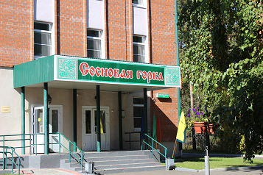
Адрес: Иркутская область, Зиминский
район, с. Самара
Телефон:8 (39554) 26-405 - отделение приема детей, 8 (39554) 26-407, 26-406 - прочие вопросы
E-mail: sosna900@mail.ru

Областное государственное бюджетное учреждение социального обслуживания «Реабилитационный центр для детей и подростков с ограниченными возможностями «Сосновая горка»»

1. Организация помощи родителям или законным представителям детей-инвалидов, воспитываемых дома, в обучении таких детей навыкам самообслуживания, общения и контроля, направленным на развитие личности.

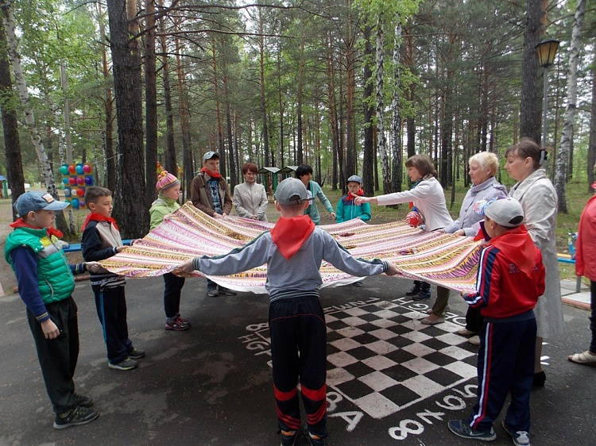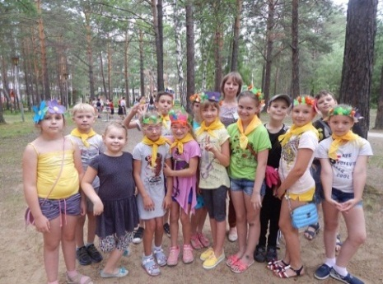
2. Социально-педагогическая коррекция, включая диагностику и консультирование.
3. Формирование позитивных интересов (в том числе в сфере досуга). Приобщение к различным сферам деятельности, в том числе творческой: тестопластика, ручной труд, вышивание пайетками, бисероплетение, компьютерный класс, хореография, изостудия, спортивный зал.
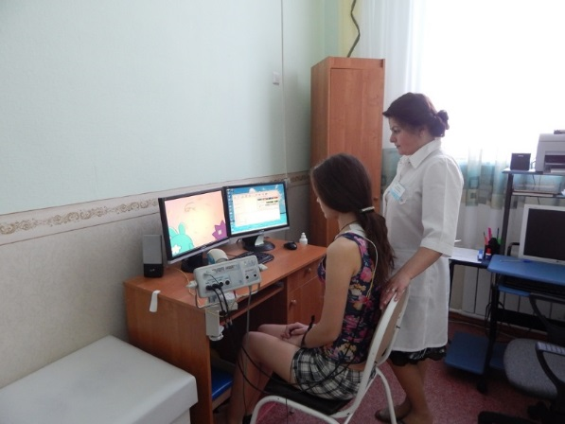
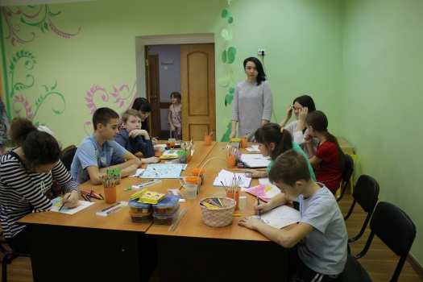
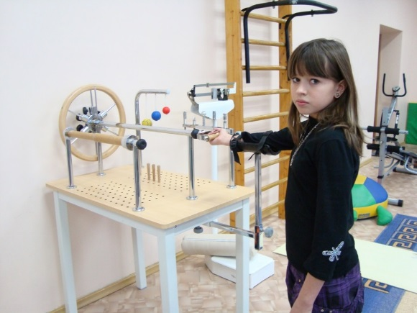
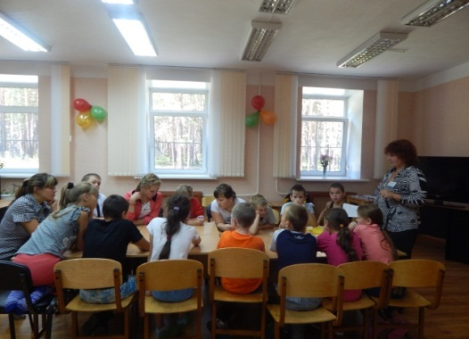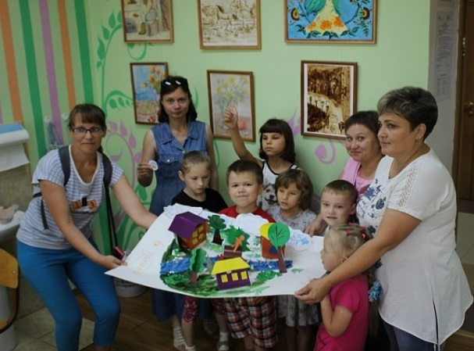
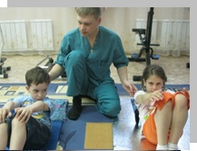
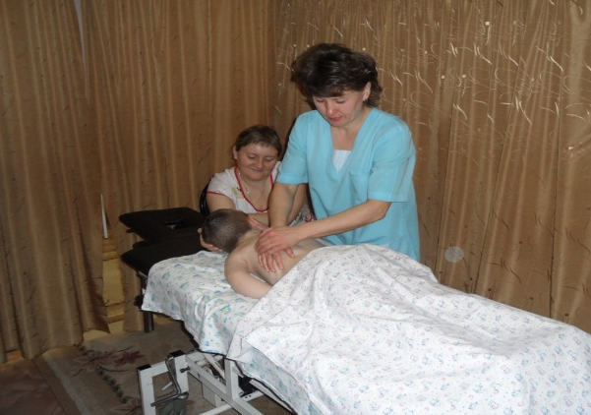
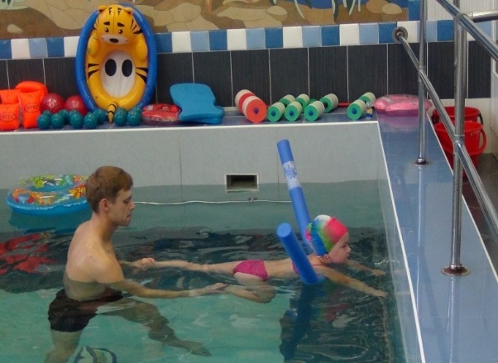
4. Профессиональное консультирование.
5. Организация занятий в лекотеке, кабинете Монтессори
- Лекотека, её целью является развитие речи, математических навыков, и психологическая помощь детям, имеющим проблемы в общении со сверстниками. Обучение проходит в форме игры.
- Методика монтессори сконцентрированы на развитии сенсорики: от осязания и слуха до различения тончайших оттенков вкуса и запаха. Развитие общей и мелкой моторики, включающее в себя задания на лепку и штриховку, вместе со специальной «зарядкой» для губ и языка, незаменимы при подготовке дошкольника к освоению навыков чтения и письма.
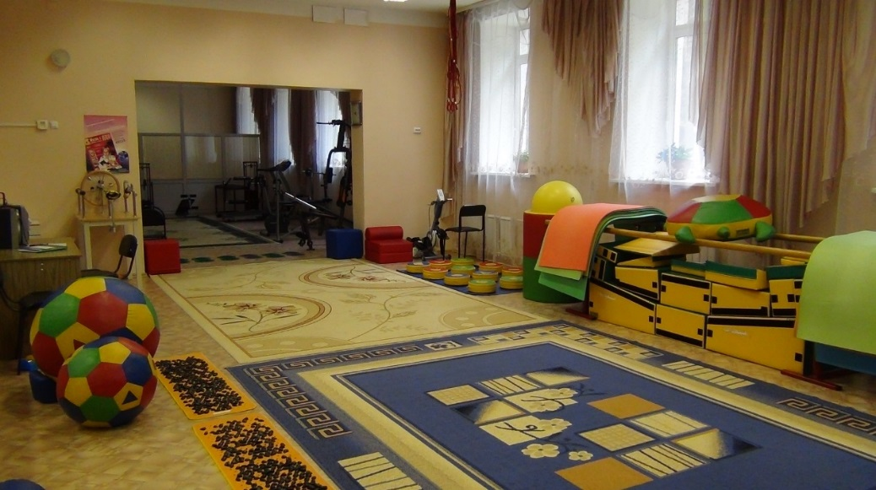
6. Лечебная верховая езда – Иппотерапия. это одна из форм ЛФК, которая использует весьма необычный, спортивный снаряд – живую лошадь. Лечебная верховая езда – это лечение движением, являющимся насущной потребностью каждого человека, естественным стимулятором и регулятором его жизнедеятельности.
